***Самостійна робота з теми «Внутрішня енергія. Способи зміни внутрішньої енергії. Робота в термодинаміці»***

***1 варіант***

1. Вид теплопередачі, за якого тепло переноситься потоками рідини або газу *(1 бал)*

а) Теплопровідність б) Конвекція

в) Випромінювання г) Термодинаміка

2. Яким символом позначають кількість теплоти і якою є її одиниця в СІ? *(1 бал)*

а) б) в) г)

3. Формула для обчислення роботи газу в разі ізобарного розширення (або стиснення). *(1 бал)*

а) б) в) г)

4. Унаслідок швидкого стиснення пальної суміші в циліндрі дизельного двигуна її температура підвищилася. Чи можна при цьому стверджувати, і якщо можна, то чому, що: внутрішня енергія суміші збільшилася? суміші передано деяку кількість теплоти? збільшилася швидкість руху молекул суміші? *(1 бал)*

5. Знайдіть внутрішню енергію 4 моль ідеального одноатомного газу, взятих за температури 320 К. *(2 бали)*

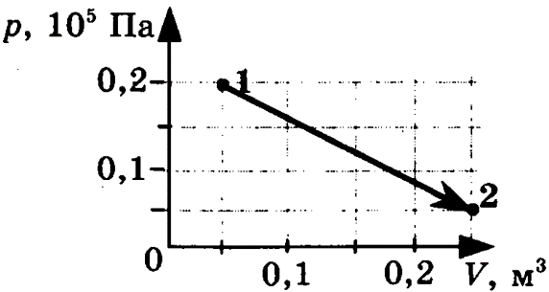6. Газ в ході ізобарного розширення від 2 м3 до 4 м3 виконав роботу 200 кДж. Знайдіть тиск цього газу. *(1 бал)*

7. Газ переходить зі стану 1 у стан 2 (див. рисунок). Знайдіть роботу, яку виконує газ в ході процесу. *(2 бали)*

8. У посудину, що містить 5 кг води при 20 °С, кидають шматок сталі масою 10 кг, нагрітий до 500 °С. Вода нагрівається до 100 °С, і частина її перетворюється в пару. Знайдіть масу пари, що утворилася. Питома теплоємність води 4200 Дж/кгꞏК, питома теплота пароутворення 2,3ꞏ106 Дж/кг, питома теплоємність сталі 500 Дж/кгꞏК. *(3 бали)*

***Самостійна робота з теми «Внутрішня енергія. Способи зміни внутрішньої енергії. Робота в термодинаміці»***

***2 варіант***

1. Вид теплопередачі, за якого енергія передається за допомогою електромагнітних хвиль *(1 бал)*

а) Теплопровідність б) Конвекція

в) Випромінювання г) Термодинаміка

2. Яким символом позначають внутрішню енергію і якою є її одиниця в СІ? *(1 бал)*

а) б) в) г)

3. Кількість теплоти, яка поглинається при нагріванні речовини (або виділяється при її охолодженні). *(1 бал)*

а) б) в) г)

4. Змерзлі долоні можна нагріти, потерши їх одну об другу, а можна – притуливши до теплої батареї. Якою є причина підвищення температури долонь у першому й у другому випадках? *(1 бал)*

5. Яку роботу виконує газ, розширюючись ізобарно за тиску 300 кПа від 2 м3 до 3,5 м3? *(2 бали)*

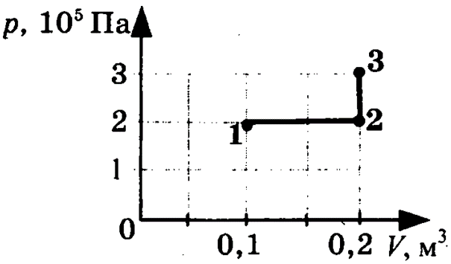6. На скільки градусів слід збільшити температуру 200 г гелію, щоб його внутрішня енергія збільшилася на 3 кДж? *(1 бал)*

7. Газ переходить зі стану 1 у стан 3 (див. рисунок). Знайдіть роботу, яку виконує газ в ході процесу. *(2 бали)*

8. В посудину, що містить 10 кг води при температурі 10 °С, поклали лід, який має температуру (–50 °С). В результаті теплообміну встановилася температура (–4 °С). Визначте масу льоду. Питома теплоємність води 4200 Дж/кгꞏК, питома теплота плавлення льоду 3,32 кДж/кг, а його питома теплоємність 2100 Дж/кгꞏК. *(3 бали)*